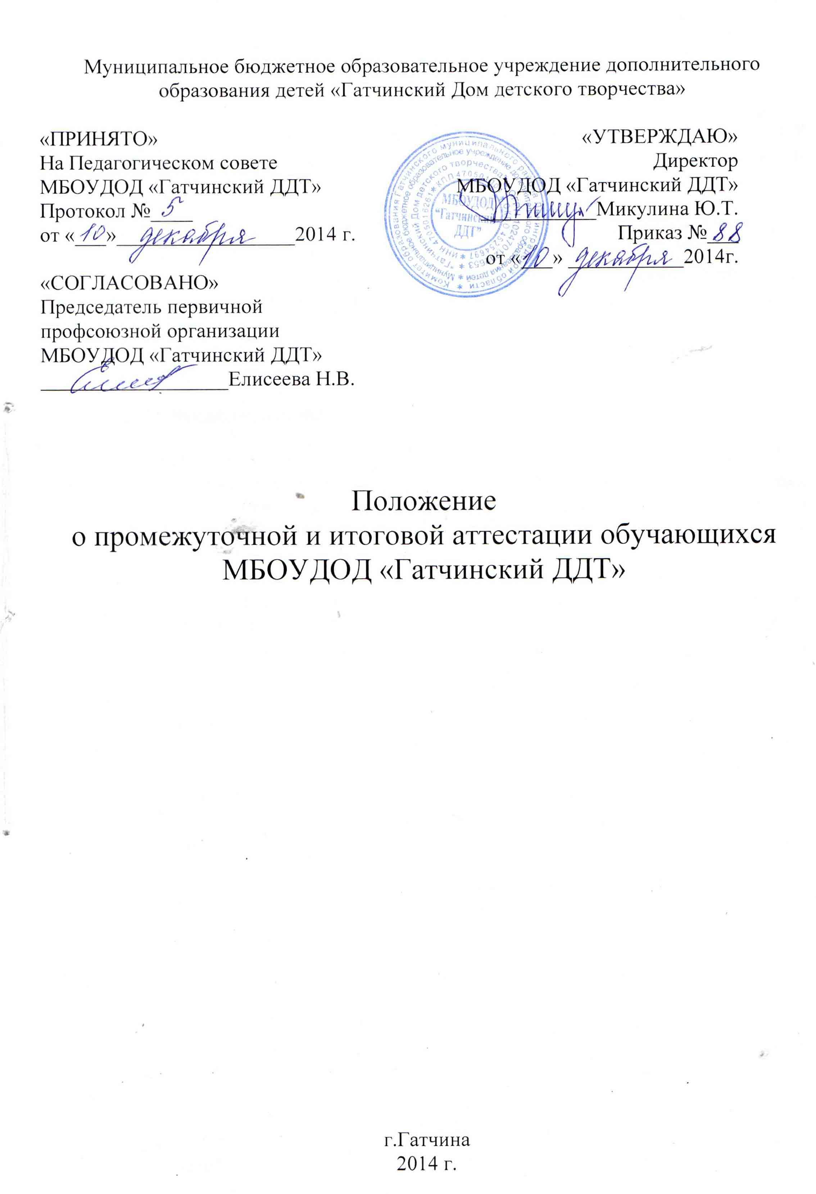

I. Общие положения
1.1. Настоящее Положение регламентирует порядок промежуточной и итоговой аттестации обучающихся творческих объединений МБОУДОД «Гатчинский ДДТ».
1.2. Целью промежуточной и итоговой аттестации выпускников в МБОУДОД «Гатчинский ДДТ» является объективная оценка результативности реализации дополнительных общеразвивающих программ, проверка качества воспитания, глубины и прочности приобретенных в процессе обучения знаний, умений, навыков.

II Организация, формы и сроки проведения промежуточной аттестации
2.1. Промежуточная аттестация обучающихся в МБОУДОД «Гатчинский ДДТ» может проводиться в середине учебного года (для реализуемых одногодичных дополнительных общеразвивающих программ) и в конце каждого учебного года (для реализуемых двух и более годичных дополнительных общеразвивающих программ).
2.2.Формы проведения промежуточной аттестации определяются самим педагогом в дополнительной общеразвивающей программе таким образом, чтобы они соответствовали ожидаемым результатам дополнительной общеразвивающей программе

III. Организация и сроки проведения итоговой аттестации
3.1. Порядок и время итоговой аттестации обучающихся определяется педагогом, исходя из оценки достигнутых им результатов реализации дополнительной общеразвивающей программы. Как правило, итоговая аттестация проводится во всех группах обучающихся по завершении общеразвивающей программы.
3.2. Педагог творческого объединения выбирает подходящую для выпускника форму проведения итоговой аттестации: концертное выступление, выставка, компьютерные программы, участие в театральном спектакле, зачет, сдача нормативов, тестирование и др.
3.3 Итоги аттестации обучающихся заносятся в журнал учета работы педагога.

IV. Документы выпускников
4.1. Учащимся, успешно прошедшим итоговую аттестацию, выдается документ об окончании обучения по определенной дополнительной общеразвивающей программе в соответствии с Положением об итоговых документов выпускников МБОУДОД «Гатчинский ДДТ».
4.2. Документ выпускника является свидетельством успешного прохождения и окончания одной из дополнительных общеразвивающих программ МБОУДОД «Гатчинский ДДТ».
4.3. Лицам, не прошедшим итоговой аттестации или получившим на итоговой аттестации неудовлетворительные результаты выдается справка об обучении (Приложение 1).

V. Административная деятельность по контролю.
5.1. Контроль за соблюдением порядка проведения промежуточной и итоговой аттестации обучающихся осуществляется администрацией МБОУДОД «Гатчинский ДДТ» в лице директора и заместителя директора по учебно-воспитательной работе.
Приложение 1

Справка
об обучении в МБОУДОД «Гатчинский ДДТ»,

Данная справка выдана ____________________________________________________
(фамилия, имя, отчество - при наличии)
дата рождения «___»____________г., в том, что он(а) обучался (обучалась) с ______________20___г. по ____________20___г. в муниципальном бюджетном образовательном учреждении дополнительного образования детей «Гатчинский Дом детского творчества».
Объём учебной нагрузки за период обучения:

№ п/п | Наименование дополнительной образовательной программы | 20___/20____  учебный год  ( год обучения) | 20___/20____ учебный год  (год обучения) | Объём учебной нагрузки за период обучения в часах
 | Итого

Директор ___________ ____________________
(подпись) (Ф.И.О.)
М.П.

